**3 класс (4,5 лет обучения). Сольфеджио. Урок №2 (24.04. пт)**

**Тема: Переменный лад.**

1. **Повторение:**

* -Обращение – это______________________________________________ .
* -Трезвучие имеет ________ обращения. Это __________________________ ________________________________________________________________.
* -Запишите названия аккордов по обозначениям: Т64-___________________,

S53____________________, D6 ______________________________.

* 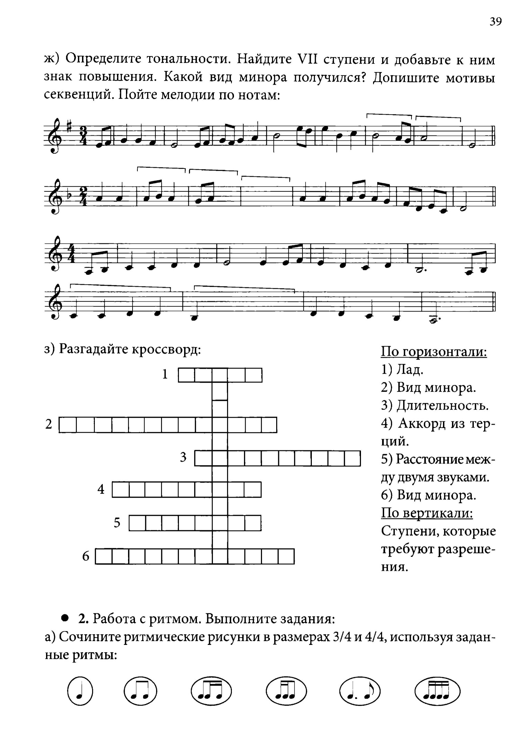-Заполните таблицу параллельных тональностей:

(по 4-8 тактов)

|  |  |  |  |  |  |
| --- | --- | --- | --- | --- | --- |
| до минор | Ля мажор | ми минор | Фа мажор | си минор | Сиb мажор |
|  |  |  |  |  |  |

б) простучите получившиеся ритмические рисунки, считайте.

1. **Переменный лад.**

Очень часто в музыке встречается такое явление – 1 фраза мелодии звучит в мажорной тональности, а вторая фраза звучит в параллельной минорной тональности. Такой мажоро-минорный лад часто называют **переменным (или параллельно-переменным).**

* Спойте с листа №№ 316, 317, 318. Определите в каких параллельных тональностях звучат мелодии песен. Запишите в тетрадь.

1. **Построение.**

* Р.Т. с.20 №26 б)-Ми бемоль мажор, 27 б)-до минор.

**Д.З.-отчет:**

1)Выполнить письменные задания в нотной тетради и Р.Т.

2)Спеть с листа №№ 316, 317, 318 (один номер на выбор).

**Контроль выполнения: выполняем задание постепенно в течении недели (до 30.04.) фото/скан письменных заданий, видео/аудио с пением присылаем мне в личное сообщение ВК,** WhatsApp **или на почту** [kops.i@mail.ru](mailto:kops.i@mail.ru)